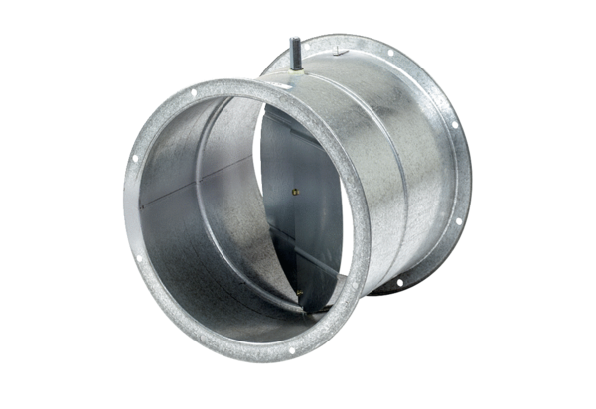Žaluzina, servomotor VE 50Jedinica za pakiranje: 1 komAsortiman: C
Broj artikla: 0093.0289Proizvođač: MAICO

